附件1：

**在科研管理系统填报国家基金项目信息操作步骤**

**一、登陆**

登陆学校科研管理系统（理工文科：<http://ecampus.sysu.edu.cn/ky/>，医科：<http://ecampus.sysu.edu.cn/yk/business/login.jsp> ），忘记用户名和密码的项目负责人可以致电网络中心020-84115679索取。

**二、填写项目基本信息**

理工文科项目负责人点击左侧计划项目/计划项目一览（特别说明：选择“计划项目一览”，不是“计划项目申报”。），如图1；医科项目负责人点击左侧纵向项目一览，如图2。

再点击右侧“新增”按钮，添加2016年新立项国家基金项目基本信息、详细信息和统计信息。

图1 （理工文科项目页面）计划项目一览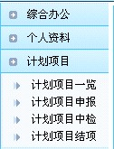

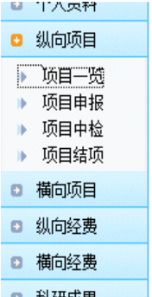

图2（医科项目页面）纵向项目一览

**填写要求如下：**

1.项目编号：为基金委批文上的编号，如11601234。

2.合作单位：若有合作单位，必填。

3.是否间接经费项目：是。

4.项目来源单位：我校科研人员为项目负责人的，填写“国家自然科学基金委员会”；我校科研人员为项目参加人的，即外单位来款的，填写来款单位名称。

5.立项日期：不选择。

6.是否首席：否。

7.合同经费：填写直接经费总数。

8.外拨经费：写0。对于有合作单位的项目，科研院根据合作协议签订情况，在项目负责人首次办理经费外拨时修改外拨经费额度。

9.带红色*的信息为必填信息，其余为选填信息。

**三、填写项目成员信息**

1. 该部分为必填。

2. 按计划书内容添加项目组成员，不能擅自变更项目组成员，不能擅自调整参加人次序。如有擅自调整的，科研院将在审核时按计划书修改，并不再另行告知。

**四、填写项目经费预算**

1.经费预算表需按照计划书内容填报，只填写直接经费，间接经费填0，不能擅自变更预算科目和额度。如有擅自变更的，科研院将在审核时按计划书修改，并不再另行告知。

2.差旅/会议/国际合作交流费预算在填写时，由项目负责人自行分配三科目具体预算。

3.直接经费进账时，学校和二级单位均不提扣管理费。

4.有合作单位的，需与合作单位签订合作协议，并将签章齐全的协议扫描件上传科研管理系统。

**五、提交**

项目负责人填报完成后请及时提交，截止时间2016年11月6日。逾期提交将有可能耽误经费进账进度。敬请配合。

有关单位科研管理部门或科研秘书需在科研管理系统上先进行审核操作，并协助敦促项目负责人按时提交。